Міністерство освіти і науки України

Харківський національний університет радіоелектроніки

Кафедра інформатики

Звіт з Практичного завдання №1

По предмету: «Штучний інтелект для інформаційних технологій»

Виконав:

студент групи ІТІНФ-20-1

Самченко С. О.

Харків 2023

**Практична робота №1**

**Тема:** моделювання об’єктів за допомогою інформаційних системімітаційного моделювання.

**Мета:** вивчити можливості використання **NetLogo** для моделювання явищв децентралізованих системах.

**Завдання:** Варіант 18(Бджолині соти)  
 **Суть програми:**

У лівому нижньому кутку є бджолині стільники. вони представлені у вигляді сірих квадратиків, які знаходяться поруч один від одного на відстані 15 пікселів і формують квадрат заповнюючи собою його площу.

Є квіти, які представлені зеленими кружечками, вони рандомно розташовані у верхньому правому кутку. мінімальна дистанція між квітками 10 пікселів. їх 15.

Є бджола, яка представлена у вигляді помаранчевого кружечка.

Бджола летить до випадкової квітки, коли бджола підлітає до квітки вона змінює його колір на сірий, поки квітка сірий, бджола не може з ним взаємодіяти, через 15 секунд квітка змінює колір на зелений.

Після того як бджола перефарбовує одну з квіток у сірий вона летить до стільників і коли вона підлітає до однієї випадкової стільники вона забарвлює цю ж стільнику в жовтий колір. якщо стільника жовта – бджола до неї більше не летить. якщо бджола пофарбувала одну квітку в сірий вона не може пофарбувати іншу, поки не перефарбує соту. так відбувається до тих пір, поки всі стільники не стануть жовтими. коли це відбувається всі квадрати знову стають сірими.

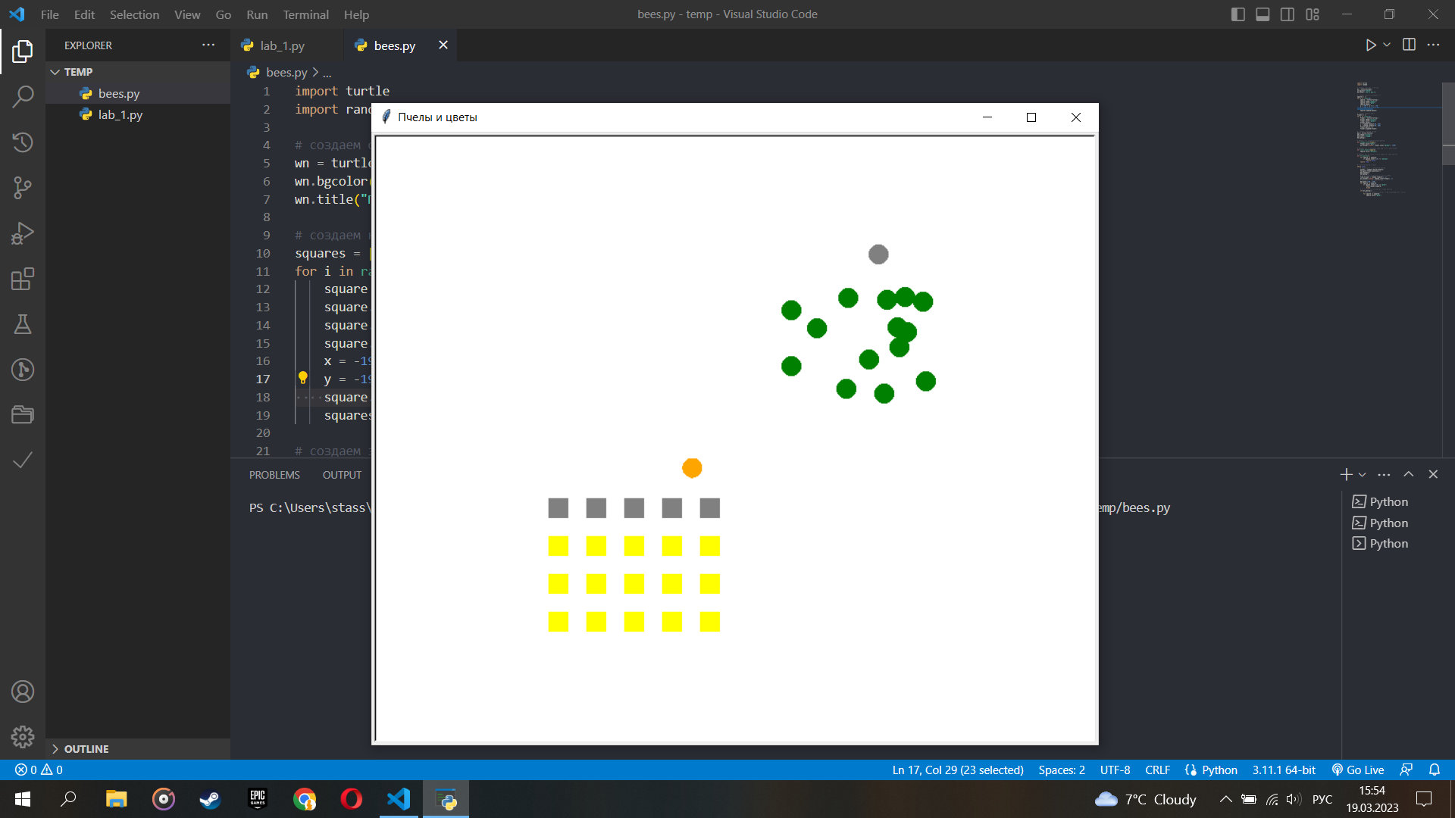

Рис. 1 – результат виконання програми

Програма виконана на мові програмування Python з використанням бібліотеки Turtle.

Код програми:

import turtle

import random

# создаем окно для отрисовки

wn = turtle.Screen()

wn.bgcolor("white")

wn.title("Пчелы и цветы")

# создаем квадраты пчелиных сот

squares = []

for i in range(20):

    square = turtle.Turtle()

    square.shape("square")

    square.color("grey")

    square.penup()

    x = -190 + (i % 5) * 40

    y = -190 + (i // 5) * 40

    square.goto(x, y)

    squares.append(square)

# создаем зеленые цветы

flowers = []

for i in range(15):

    flower = turtle.Turtle()

    flower.shape("circle")

    flower.color("green")

    flower.penup()

    x = random.randint(50, 200)

    y = random.randint(50, 200)

    flower.goto(x, y)

    flowers.append(flower)

# создаем оранжевую пчелу

bee = turtle.Turtle()

bee.shape("circle")

bee.color("orange")

bee.penup()

# функция для изменения цвета цветка

def change_color(flower):

    flower.color("grey")

    wn.ontimer(lambda: flower.color("green"), 1500)

# функция для окрашивания квадрата соты в желтый цвет

def color_square(square):

    square.color("yellow")

# функция для проверки, все ли квадраты стали желтыми

def all_yellow():

    for square in squares:

        if square.color()[0] != "yellow":

            return False

    return True

# основной цикл программы

while True:

    # пчела летит к случайному цветку

    flower = random.choice(flowers)

    bee.goto(flower.position())

    bee.pendown()

    bee.penup()

    # пчела стоит на цветке от 1 до 3 секунд

    time_to_wait = random.randint(1, 1)

    wn.ontimer(lambda: change_color(flower), 1)

    # пчела летит к пчелиным сотам

    bee.goto(-190, -190)

    for square in squares:

        if square.color()[0] == "grey":

            color_square(square)

            break

    # проверяем, все ли квадраты стали желтыми

    if all_yellow():

        # если все квадраты желтые, то перекрашиваем их в серый

        for square in squares:

            square.color("grey")

**Висновок:**

У рамках даного практиного заняття було вивчено можливості використання **NetLogo** для моделювання явищв децентралізованих системах.